附件1：
全省水田高效植保机械技术推广现场会参会回执

姓 名 | 单 位 | 职 务 | 性别 | 联系电话 | 备注
注：请在备注中表明22日晚是否住宿，以便会务组预定房间。

附件2：
九台区浴乐酒店位置图

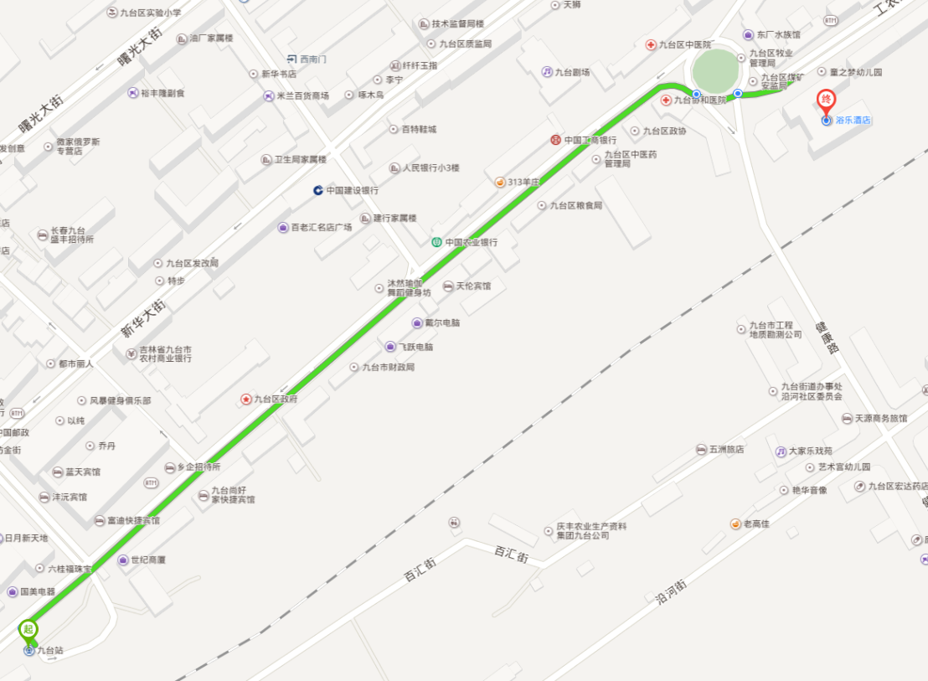
注：自九台火车站沿九台大街，西北方向过东广场，进入工农大街即是，全程约900米。
附件3：
九台区党校位置图

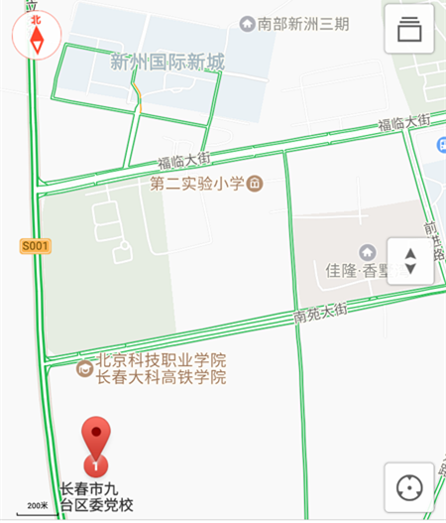
注：位于s001（九台区外环路）傍，距长吉北线3100米，无公交车直达。23日早餐后，会务组安排大客车接送。
附件4：
九台区红光水稻农机化生产专业合作社
位置图
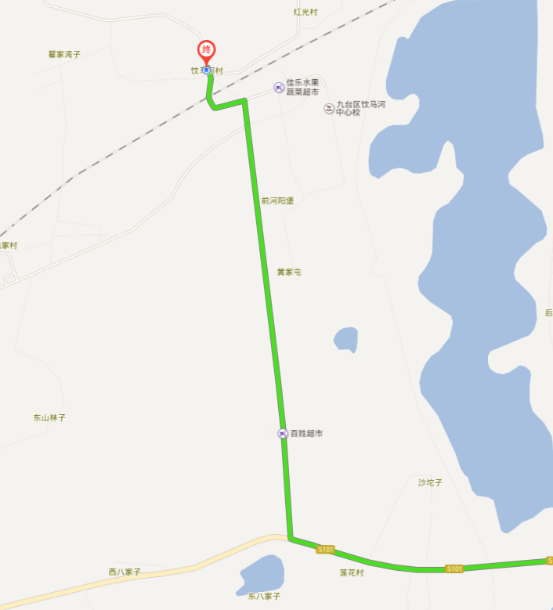
注：自S101（长吉北线）转弯后，3400米处左转驶入全顺大街，550米饮马河村村部傍即是。

